胡堂乡秦庙非物质文化遗产
睢州皮影戏是以造形、表演、光影等巧妙结合为一体的艺术，雕刻精美的艺术造型，奇妙精湛的表演技巧，婉转优美的音乐曲调、生动活泼的故事情节，具有极高的影戏艺术欣赏、雕刻工艺鉴赏、皮影套相收藏、表演技巧神奇的艺术价值。
胡堂乡秦庙皮影戏是一种集绘画、雕刻、文学、音乐、舞蹈、表演于一体的古老而又稀有的综合性民间艺术，具有戏曲“活化石”、电影“鼻祖”之称，至今有上千年的历史。雏形于秦汉，发展于隋唐宋元，鼎盛于明代，衰弱于清朝、民国，新生在当今。
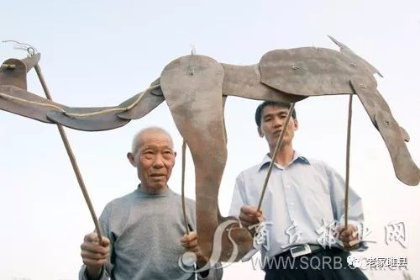
“隔帘说书，一口道尽千古事；影子乱弹，双手对舞百万兵。”皮影戏，是用皮革裁成人或物的形象，靠灯光将其影子投射到布慕上，在艺人的操纵下，做出各种动作，配以说唱而形成的一种独特的戏曲艺术。

豫东一带只有睢县的秦庙村有此剧种，睢县皮影自成一派，传统剧目有《龟鹤斗》、豫剧《猪八戒背媳妇》等，新编排剧目有《女娲补天》、《幽灵组合》、《三英战吕布》等。"
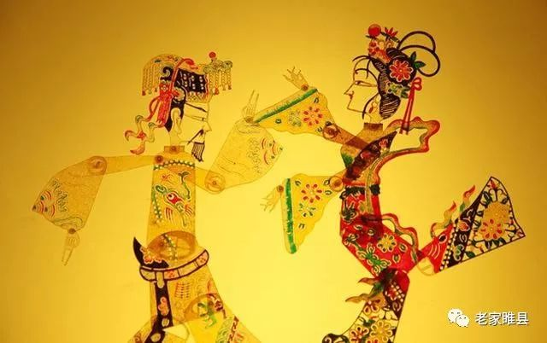
皮影通常要经过选皮、制皮、画稿、过稿、镂刻、敷彩、发汗熨平、缀结合成等八道工序、手工雕刻3000余刀，是一个复杂奇妙的过程。
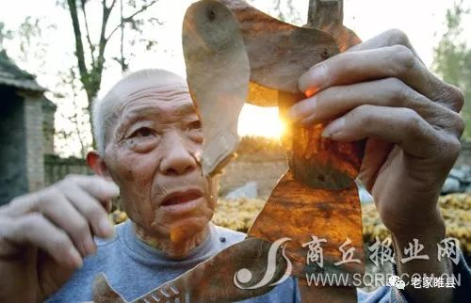
其制作过程是：先将羊皮、驴皮或其他兽皮的毛、血去净，然后经药物处理，使皮革变薄，呈半透明，涂上桐油，然后艺人们将各种人物的图谱描绘在上面，用各种型号的刀具刻凿后，再涂抹上颜色，上色时主要使用红、黄、青、绿、黑等五种纯色。
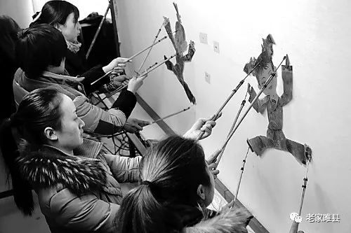
雕刻时，一般都用阳刻，有时也用阴刻。绘画染色讲究女性发饰及衣饰多以花、草、云、凤等纹样为图案，男性则用龙、虎、水、云等纹样为图案。忠良人物为五分面，反面人物为七分面。人物造型与戏剧人物一样，生、旦、净、丑角色齐全。
7月21日，商丘市文联、民协举行“行走河南 读懂中国”主题文艺活动走进睢县。文艺志愿者们走进睢县，参观了省级“非遗”皮影戏表演。

